Préparation d’une activité pédagogique
L’arrêt de bus – l’addition et la soustraction

Nom, Prénom : HENDRICKX Lune  Classe : 3 PP  Date de l’activité :  Durée de l’activité : 2 périodes de 50 minutes | Ecole de Stage : Athénée Baudouin 1er  Maitre de Stage : Delphine Bourgeois  Classe : P1  Nombre d’élèves : 20

1-Discipline-Objet d’apprentissage
Mathématique – Nombres et opérations - Addition et soustraction (en jouant à l’arrêt de bus)
2-Compétences visées
3.1.3.1. Identifier et effectuer des opérations dans des situations variées (addition et soustraction)
Compétence | Attendu
p.33 Résoudre des problèmes en mobilisant des nombres et des opérations. | - Les automatismes de base en calcul : les additions dont le résultat vaut au maximum 10 ;  - Résoudre un problème faisant intervenir des opérations sur les nombres :  - en traduisant une situation contextualisée par un dessin, une verbalisation puis l’écriture d’une opération mathématique (+, -) ;  - en effectuant les calculs ;  - en communiquant le résultat avec précision.
3-Fiche matière : voir annexe

4-Objectif(s) d’apprentissage
A la fin de la séquences, tous les élèves seront capables d’additionner et de soustraire des nombres compris entre 0 et 6 .
5-Modalité d’évaluation prévue
Formative : L’I vérifie l’acquisition de la compétence via une dictée de calcul.
6-Organisation
- Spatiale et humaine : 4 groupe de 4, et un groupe de 2
- Matérielle : -Jeu « l’arrêt de bus », un pour 4 élèves
-Pions X 20
-Dés X40
- Du tableau noir :
7-Déroulement de l’/des activité(s) :
- Découvrir le jeu (collectif – 15 min)
I dit : « On va jouer à un jeu qui va nous apprendre des choses. Vous allez très vite voir quoi. Le jeu s’appelle « L’arrêt de bus ». »
I distribue un jeu par groupe.
I dit : Que trouve-t-on dans ce jeu ? »
RA : 4 bus, des personnages, un plateau de jeu, 4 pions de bus et deux dés.
I : « Je vais vous montrer comment on joue à ce jeu. »
- Mettre son pion à la case départ.
- Lancer les deux dés.
- Avancer d’autant de case que le dés rouge l’indique.
- Si le pion arrive sur une case, enlever autant de passagers qu’indiqué sur le dé blanc. Si le nombre indiqué sur le dé excède le nombre de passagers dans le bus, le vider puis passer au joueur suivant.
- Si le pion arrive sur une case +, ajouter autant de passagers qu’indiqué sur le dé blanc. Si le nombre indiqué sur le dé excède le nombre de places disponibles dans le bus, le remplir puis passer au joueur suivant.
- Le jeu s’arrête lorsque tous les bus sont rentrés à la gare. Il n’est pas nécessaire de faire le nombre exact pour rentrer à la gare. Si le nombre indiqué parle dé rouge dépasse la gare, on s’arrête à la gare tout de même.
-Le joueur qui a la plus de passagers dans son bus gagne la partie.
I démontre ce qu’elle dit sur le plateau de jeu. Quelques tours « pour du beurre » sont joués.

- Jouer au jeu (par groupes de 2 ou 4 – 20 min)
I dit : « Maintenant je vais vous laisser jouer une partie. »
I passe dans les groupes pour s’assurer de la compréhension des règles et de la justesse des calculs des E.
Point(s) matière :
-additionner et soustraire (nombres inferieurs ou égaux à 10 )

- Voir les notations mathématiques (collectif – 15 min)
I dit : « Alors, à votre avis, qu’est-ce que ce jeu nous apprend ? »
RA : A calculer.
I : « Comment appelle-t-on les calculs où on ajoute ? «
RA : Des additions.
I : « C’est ça. Et quand on enlève, on appelle ça une soustraction. »
L’I l’écrit au TN.
I : « Par exemple, si j’ai 4 passagers dans mon bus et que j’en enlève 2, combien j’en aurais ? »
RA : 2
I : « Très bien. Et je le noterai 4 – 2 = 2. Vous reconnaissez ce signe ? C’était le même dans notre jeu. Quelqu’un sait comment on appelle ce signe ? »
RA : Moins.
Si la réponse ne vient pas, l’I la donne.
I : « Très bien. Lisez avec moi le calcul. Quatre moins deux égale deux. »
L’I suit avec son doigt au fur et à mesure.
I : « On va essayer avec un autre calcul. Prenez vos ardoises. Ecrivez le calcul que je vous dis. Cinq moins trois égal … ? Et vous écrivez la réponse. »
I vérifie que chaque E a bien compris comment écrire le calcul.
I : « Et donc on appelle ça une… ? »
RA : Soustraction.
I : « Et ce signe « + », comment l’appelle-t-on ? »
RA : Plus.
I : « On va regarder dans quelle situation on doit utiliser le plus et le moins. »
I distribue une feuille d’exercice.
I : « Je vais vous lire des petites histoires et vous allez me dire s’il faut utiliser le plus ou le moins. »
Chaque situation est passée en revue et discutée avec les E.
Ex 1 : illustrer et choisir entre + et –
Point(s) matière :
-Notation mathématique

- Structurer les apprentissages (collectif – 25 min )
I dit : « Maintenant que nous savons jouer, on va vérifier si on joue bien. Je vous présente le contrôleur. »
I fait distribuer les feuilles du contrôleur.
I : « Le contrôleur veut toujours savoir combien de passagers il y a dans le bus. Du coup, on va noter au fur et à mesure. Par exemple, au début du voyage je n’ai pas de passager donc je note 0. Là j’en rajoute 4 donc je note + 4 = 4. »
I poursuit l’exemple en jouant pour du beurre et note au TN la suite d’opérations.
Ex :
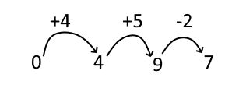
Une autre partie est jouée ainsi. I passe vérifier la justesse des calculs des E.
Point(s) matière :
-chaine de calcul

- S’exercer (individuel – 20 min)
I dit : « Je vous que vous êtes des vrais champions. On va faire quelques exercices pour que ça deviennent de plus en plus facile. »
I distribue une feuille par E. Le premier exemple de chaque exercice est fait collectivement.

Ex 2,3 et 4
Point(s) matière :
-représentation du calcul en schème et en nombres

- Synthétiser les apprentissages (collectif – 10 min)
I dit : « On va noter au cahier ce qu’on a appris pour ne pas l’oublier. Vous pouvez me rappeler comment on appelle ce petit signe ? »
I écrit « - » au TN.
RA : Moins.
I : « Et comment appelle-t-on le calcul ? »
RA : Une soustraction.
I écrit au TN plusieurs calculs et les fait lire aux E pour vérifier s’ils les prononcent bien. Puis elle distribue une feuille de synthèse par élève, la parcourt pour leur monter qu’il est écrit ce qu’il viennent de lire, et la complète avec eux.

- Evaluer les apprentissages (individuel – 10 min)
I distribue une feuille par E.
I dit : « Maintenant qu’on s’est bien entrainés, on va voir si on a tout bien compris. On va imaginer qu’on est de retour dans notre bus. Pour l’instant on n’a pas de passager donc on écrit 0 . Maintenant trois passagers montent, donc on écrit quoi ? »
RA : + 3 = 3 avec un petit pont.
I montre la présentation au TN. Un autre exemple est fait collectivement puis la dictée de calculs continue. L’I récupère les feuilles à la fin pour les corriger.

8-Analyse réflexive (réajustement)

Fiche matière

1.Discipline-Objet d’apprentissage-degré
Mathématique – Nombres et opérations - Addition et soustraction (en jouant à l’arrêt de bus) - DI
2. Référence bibliographique

3.Appropriation de la matière
a) Prérequis
Savoirs | Savoir-faire
Les symboles + , = | Addition de nombres inférieurs à 10
Les termes de l’addition :  - Termes  - Sommes | Se servir d’un dé
Chiffres et nombres jusque 6 (litanie des nombres) | Dire, lire, écrire les nombres jusque 6

b) Matière (description-analyse-difficultés potentielles des élèves)
Savoirs | Savoir-faire
Le symbole - | Soustraction de nombres inférieurs à 10
Les termes de la soustraction :
- Termes
- Différences

Définition :
Addition : Une addition c’est mettre ensemble deux nombres. La réponse sera une somme.
Soustraction : Une soustraction c’est retirer, enlever, un nombre d’un autre
Opération : Addition, soustraction, division, multiplication

Symboles :
Opération | Symbole | Se dit …
Addition | + | Plus
Soustraction | - | Moins
 | = | Égale

Règles du jeu :
- Mettre son pion à la case départ.
- Lancer les deux dés.
- Avancer d’autant de cases que le dé rouge l’indique.
- Si le pion arrive sur une case, enlever autant de passagers qu’indiqué sur le dé blanc. Si le nombre indiqué sur le dé excède le nombre de passagers dans le bus, le vider puis passer au joueur suivant.
- Si le pion arrive sur une case +, ajouter autant de passagers qu’indiqué sur le dé blanc. Si le nombre indiqué sur le dé excède le nombre de places disponibles dans le bus, le remplir puis passer au joueur suivant.
- Le jeu s’arrête lorsque tous les bus sont rentrés à la gare. Il n’est pas nécessaire de faire le nombre exact pour rentrer à la gare. Si le nombre indiqué par le dé rouge dépasse la gare, on s’arrête à la gare tout de même.
- Le joueur qui a la plus de passagers dans son bus gagne la partie.

Litanie des nombres :
0, 1, 2, 3, 4, 5, 6, 7, 8, 9, 10, 11, 12, …

Aspect cardinal : Un nombre de … Ex : J’ai 3 passagers
Aspect ordinal : Une position par rapport à d’autre. Ex : je suis 3e.

Difficultés potentielles :
Difficultés | Solutions
Être perturbé lorsqu’on n’a pas assez de place dans le bus pour ajouter le nombre de passagers indiqué par le dé | L’I expliquera que, dans la vraie vie, s’il n’y a plus assez de place on prend les places qu’il y a et quand le bus est plein, personne ne monte.
Être perturbé lorsqu’on n’a pas assez de passagers dans le bus pour enlever le nombre de passagers indiqué par le dé | L’I expliquera que, dans la vraie vie, s’il n’y a plus de passager personne ne descend.
Un enfant pour qui le jeu est trop facile | Jouer avec les deux dés pour que les opérations soient plus compliquées.
Un enfant pour qui le jeu est trop difficile | Utiliser les jetons de calculs

4. Trace(s) de structuration (pour transférer à des situations nouvelles)
Petit bus avec des passagers grisés et d’autres, à coller, avec le calcul ex : 6 + 1 = 7 et une représentation en symboles (doigts, jetons, dés,…).
Pour la soustraction, barrer les passagers présents.

……………………………………………………………………………………
……………………………………………………………………………………
……………………………………………………………………………………
……………………………………………………………………………………

……………………………………………………………………………………
……………………………………………………………………………………
……………………………………………………………………………………
……………………………………………………………………………………
L’addition et la soustraction
Exercices
J’ai …………….. passagers.
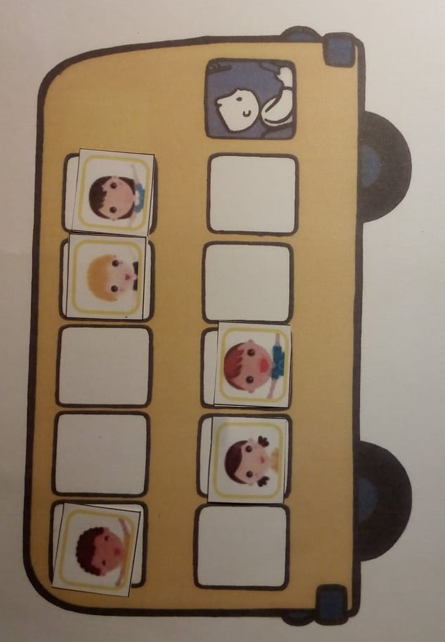
Barres-en deux. Combien en reste-t-il ? ……
Ecris le calcul : …………………………

Résous ces soustractions .

6 – 2 = ……………….. 4 – 1 = ……………….. 8 – 4 = ………………..
7 – 2 = ……………….. 3 – 3 = ……………….. 6 – 5 = ………………..

Résous ces additions .

4 + 4 = ……………….. 6 + 3 = ……………….. 3 + 4 = ………………..

L’addition et la soustraction
Synthèse

J’ai …………….. passagers.
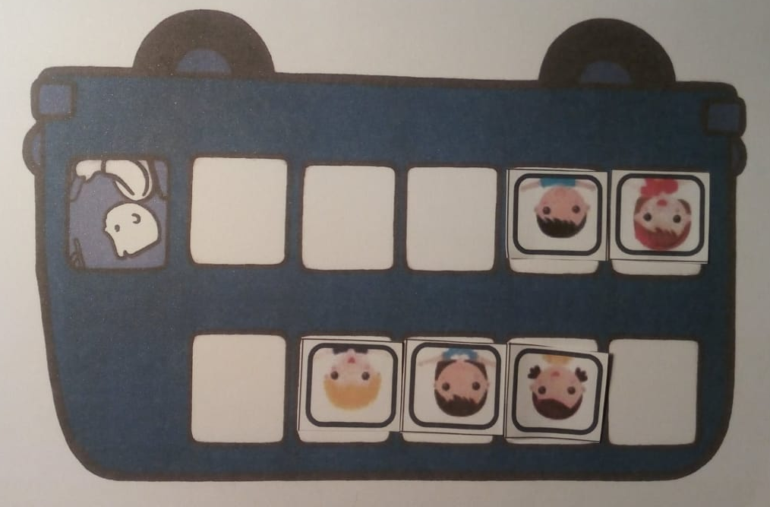
Ajoutes-en trois. Combien y en a-t-il maintenant ? ……
Ecris le calcul : …………………………
C’est une addition.

J’ai …………….. passagers.
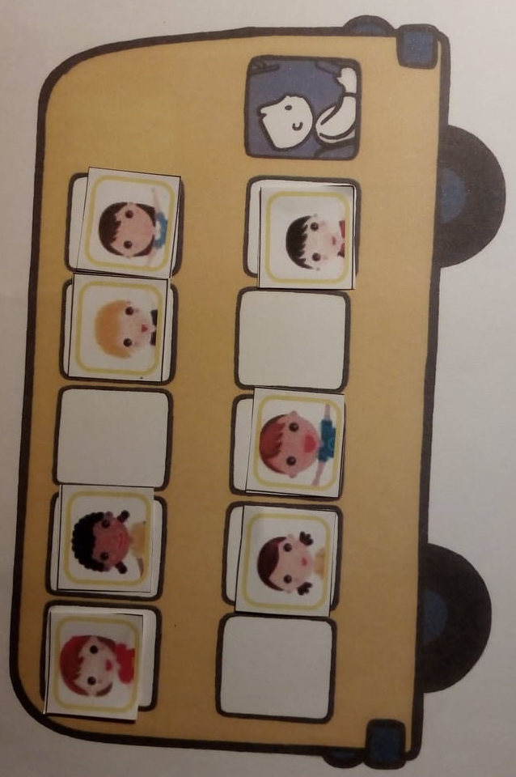
Barres-en deux. Combien en reste-il ? ……
Ecris le calcul : …………………………
C’est une soustraction.
L’addition et la soustraction
Correction
Exercices :
J’ai 5 passagers.
Barre s’en deux. Combien en reste-il ? 3
Ecris le calcul : 5 – 2 = 3

Résous ces soustractions .
6 – 2 = 4 4 – 1 = 3 8 – 4 = 4
7 – 2 = 5 3 – 3 = 0 6 – 5 = 1

Résous ces additions .
4 + 4 = 8 6 + 3 = 9 3 + 4 = 7

Synthèse :
J’ai 5 passagers.
Ajoute s’en trois. Combien y en a-t-il maintenant ? 8
Ecris le calcul : 5 + 3 = 8
C’est une addition.

J’ai 7 passagers.
Barre s’en deux. Combien en reste-il ? 5
Ecris le calcul : 7 – 2 = 5
C’est une soustraction.

Dictée de calcul :
